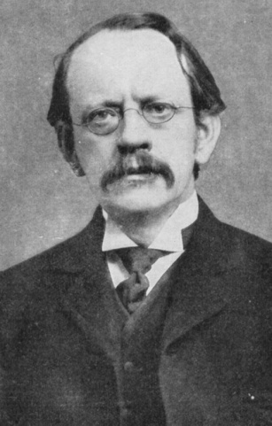
Thomson
Nom: Thomson

Nom complet : Joseph John Thomson

Nationalité : Anglais

Période de temps : 18 décembre 1856 à 30 août 1940

Drapeau :

Découverte : Des électrons et des charge (positive) +et (négative)-

